

**Quản lí lương sản phẩm**

TÀI LIỆU HƯỚNG DẪN SỬ DỤNG– V1.0

tp hỒ CHÍ MINH, THÁNG 11 NĂM 2023

mÔN PHÁT TRIỂN ỨNG DỤNG (Có đồ án)

Bộ môn Kỹ thuật phần mềm – Khoa Công nghệ thông tin – ĐH Công nghiệp TP. HCM

# **GIỚI THIỆU ỨNG DỤNG**

Trong mỗi doanh nghiệp thì công việc tính lương thủ công thường diễn ra phức tạp, mất nhiều công sức mà lại dễ mắc các sai sót. Đây là phần mềm được doanh nghiệp yêu cầu thiết kế nhằm phục vụ cho nhu cầu quản lý lương của toàn bộ doanh nghiệp. Nó giúp cho doanh nghiệp có thể dễ dàng tính toán được lương cho cán bộ công nhân viên một cách nhanh chóng, chính xác, giảm rất nhiều công sức của nhà quản lý. Phần mềm này cho phép doanh nghiệp có thể cập nhật danh sách Cán bộ công nhân viên ( CBCNV ), xoá tên CBCNV khi cần, cập nhật các thông tin để tính lương hành chính và lương tính theo sản phẩm. Người quản lý có thể thực hiện công việc tính lương hành chính và lương theo sản phẩm dễ dàng, nhanh chóng. Theo dõi được danh sách CBCNV của doanh nghiệp nói chung, danh sách CB hành chính và Công nhân sản suất. Tìm kiếm một cách nhanh chóng CBCNV theo mức lương, mức thưởng ( Ngoài ra còn nhiều chức năng tìm kiếm hiệu quả khác chưa được đề cập đến trong nội dung của Bản Mẫu này). Phần mềm cho phép doanh nghiệp có thể lập được các báo về tình hình lương của doanh nghiệp. In ra được các bảng lương hành chính và lương tính theo sản phẩm qua từng tháng từng năm, In ra bảng lương tổng hợp của toàn doanh nghiệp. Phần mềm còn cung cấp cho người dùng mục hướng dẫn dễ hiểu. Bất kỳ lúc nào người dùng cũng có thể có được những thông tin một cách nhanh chóng và chính xác về tình hình lượng của doanh nghiệp. Ngoài ra nó còn đáp ứng nhu cầu bảo mật ở mức cần thiết.

Nhận rõ được tầm quan trọng của phần mềm quản lý lương sản phẩm,dưới sự giúp đỡ nhiệt tình của cô Trần Thị Anh Thi, chúng em đã mạnh dạn đi vào nghiên cứu đề tài” **Quản lý Lương Sản Phẩm**” nhằm tạo ra là một sản phẩm rất cần thiết đối với mỗi doanh nghiệp khi muốn nâng cao hiệu quả quản lý để từ đó nâng cao hiệu quả sản xuất kinh doanh. Đây là một trong các thành phần giúp doanh nghiệp có thể Tin học hoá đối với hoạt động quản lý và hoạt động sản xuất kinh doanh.

# **CẤU HÌNH PHẦN CỨNG - PHẦN MỀM**

## Phần cứng

|  |  |  |  |
| --- | --- | --- | --- |
| **CPU** | **RAM** | **HDD** | **Architecture** |
| Intel Core i5, 2.3 GHz | 8 GB | 360 GB | 64 bit |

## Phần mềm

|  |  |  |
| --- | --- | --- |
| **Tên phần mềm** | **Phiên bản** | **Loại** |
| Visual Studio 2015 | 8.0.6001.18702IC | IDE cho C#/Visual Basic .NET |
| Eclipse IDE for Java EE Developers | 12.0 | IDE cho Javax |
| Microsoft SQL Server 2014 | 19.0.1084.56 | Hệ quản trị cơ sở dữ liệu |
| Microsoft Windows 10 | 10 | Hệ điều hành |

# **CÁC CHỨC NĂNG CHÍNH**

< Các chức năng chính Các chức năng nên chia theo các Actors đã được xác định trong quá trình phân tích. >.

**3.1 Chức năng của người quản lý**

**a.Quản lý phòng ban**

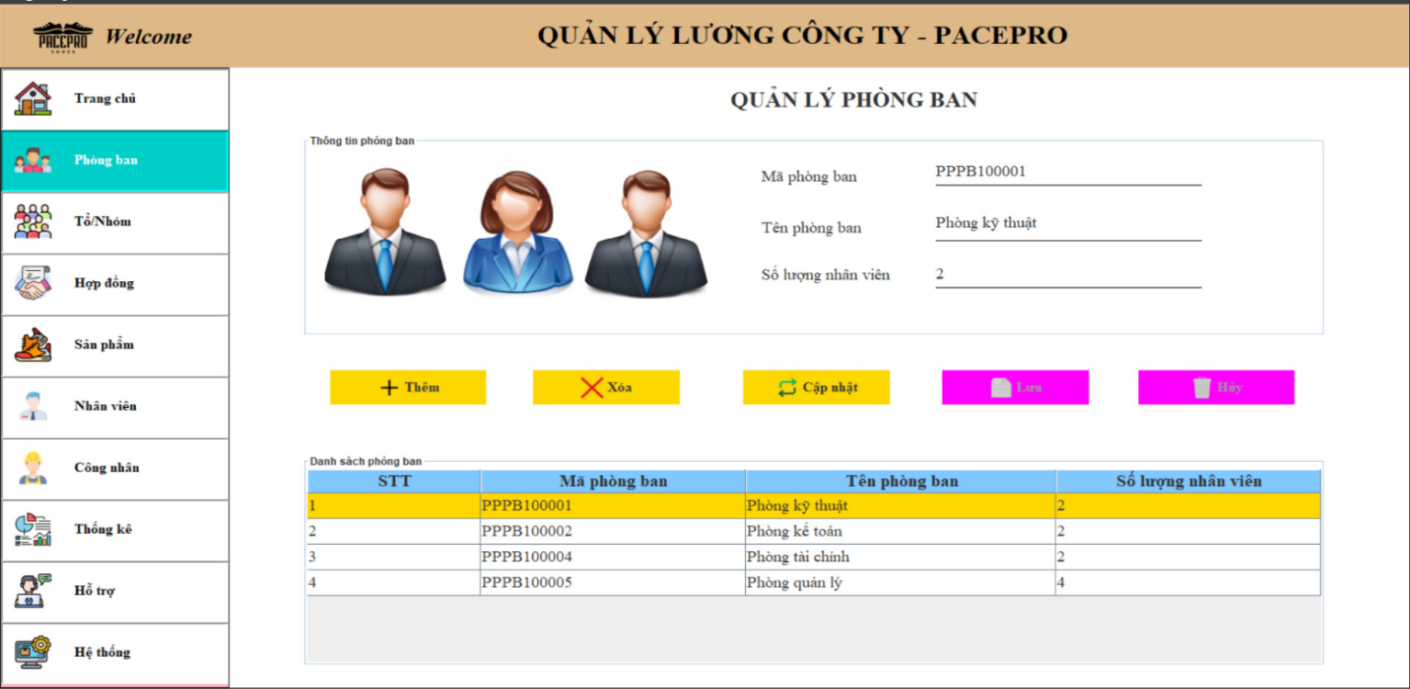

1. **Button thêm**: Khi muốn thêm phòng ban nhấn nút Thêm, theo các tiêu chí như mã phòng ban, tên phòng ban, số lượng nhân viên. Người quản lý nhập dữ liệu cần thêm vào các ô sau đó bấm nút **Lưu**. Nếu thêm phòng ban thành công thì thông tin của phòng ban sẽ được hiển thị vào bảng phía dưới, nếu thêm không thành công hệ thống sẽ báo thêm thất bại.

* Mã phòng ban sẽ sinh ngẫu nhiên khi nhấn Button **Thêm** với Mã phòng ban phải theo định dạng PPPBxxxxxx với x là các kí tự số, x đầu tiền từ [1-9][0-9], trong đó PP là viết tắt của tên Cty PacePro và PB là viết tắt của phòng ban.
* Mặc định số lượng nhân viên khi mới thêm phòng ban là 0.

1. **Button xóa:** Đầu tiên cần chọn phòng ban muốn xóa ở dưới bảng xóa. Sau đó nhấn nút Xóa, người quản lí cần xác nhận trước khi xóa. Hệ thống thông báo xóa phòng ban thành công.
2. **Button cập nhật:** Đầu tiên cần chọn phòng ban muốn sửa ở dưới bảng. Sau đó, người quản lí nhập thông tin cần sửa cho phòng ban và bấm nút Lưu.
3. **Button lưu**: Người quản lý nhấn nút lưu sau khi thực hiện các Button Thêm, Xóa, Cập nhật, hệ thống thông báo lưu thành công và lưu vào cơ sở dữ liệu.
4. **Button hủy**: Khi muốn hủy các thao tác như thêm, xóa, cập nhật

**b. Quản Lý Tổ nhóm**

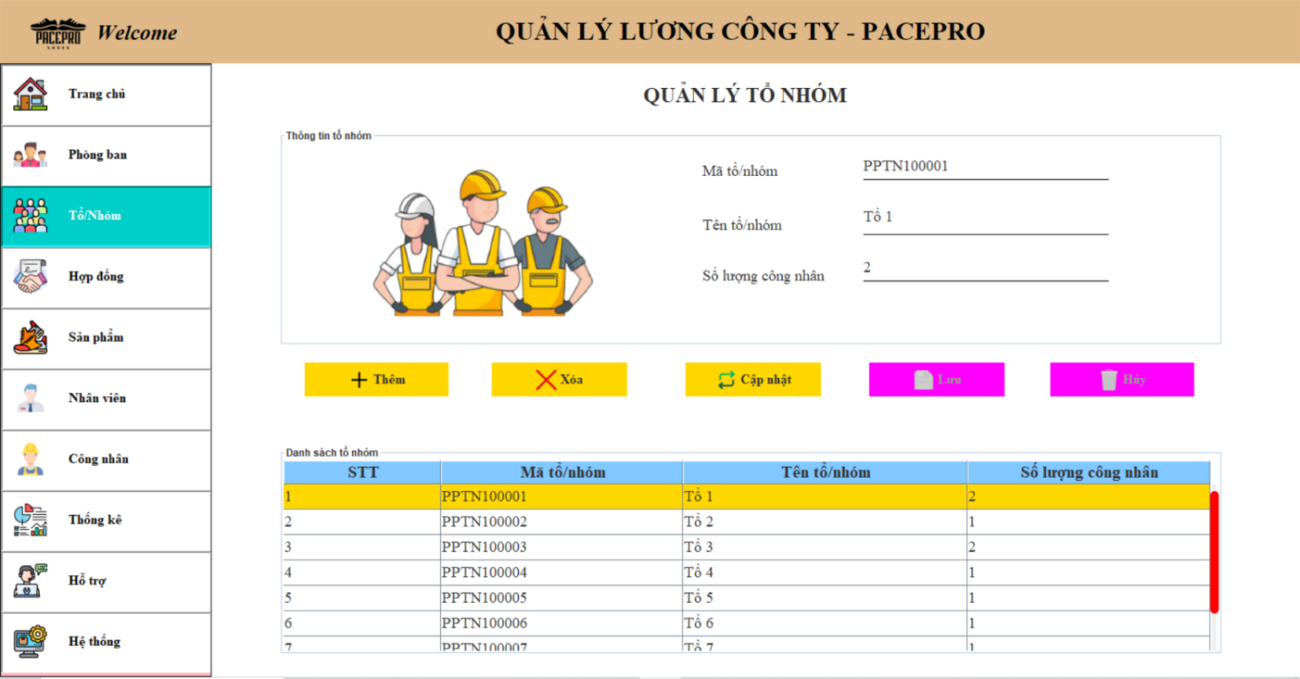

1. **Button thêm**: Khi muốn thêm tổ nhóm nhấn nút Thêm, theo các tiêu chí như mã tổ nhóm, tên tổ nhóm, số lượng công nhân. Người quản lý nhập dữ liệu cần thêm vào các ô sau đó bấm nút **Lưu**. Nếu thêm tổ nhóm thành công thì thông tin của tổ nhóm sẽ được hiển thị vào bảng phía dưới, nếu thêm không thành công hệ thống sẽ báo không thành công.

* Mã tổ nhóm sẽ sinh ngẫu nhiên khi nhấn Button **Thêm** với Mã tổ nhóm phải theo định dạng PPTNxxxxxx với x là các kí tự số, x đầu tiền từ [1-9][0-9], trong đó PP là viết tắt của tên Cty PacePro và TN là viết tắt của tổ nhóm.
* Mặc định số lượng công nhân khi mới thêm tổ/nhóm là 0.

1. **Button xóa**. Đầu tiên cần chọn tổ nhóm muốn xóa ở dưới bảng xóa. Sau đó nhấn nút Xóa, người quản lí cần xác nhận trước khi xóa. Hệ thống thông báo xóa tổ nhóm thành công.
2. **Button cập nhật**. Đầu tiên cần chọn tổ nhóm muốn sửa ở dưới bảng. Sau đó, người quản lí nhập thông tin cần sửa cho tổ nhóm và bấm nút Lưu.
3. **Button lưu**: Người quản lý nhấn nút lưu sau khi thực hiện các Button Thêm, Xóa, Cập nhật, hệ thống thông báo lưu thành công và lưu vào cơ sở dữ liệu.
4. **Button hủy**: Khi muốn hủy các thao tác như thêm, xóa, cập nhật

**c. Quản lý hợp đồng**

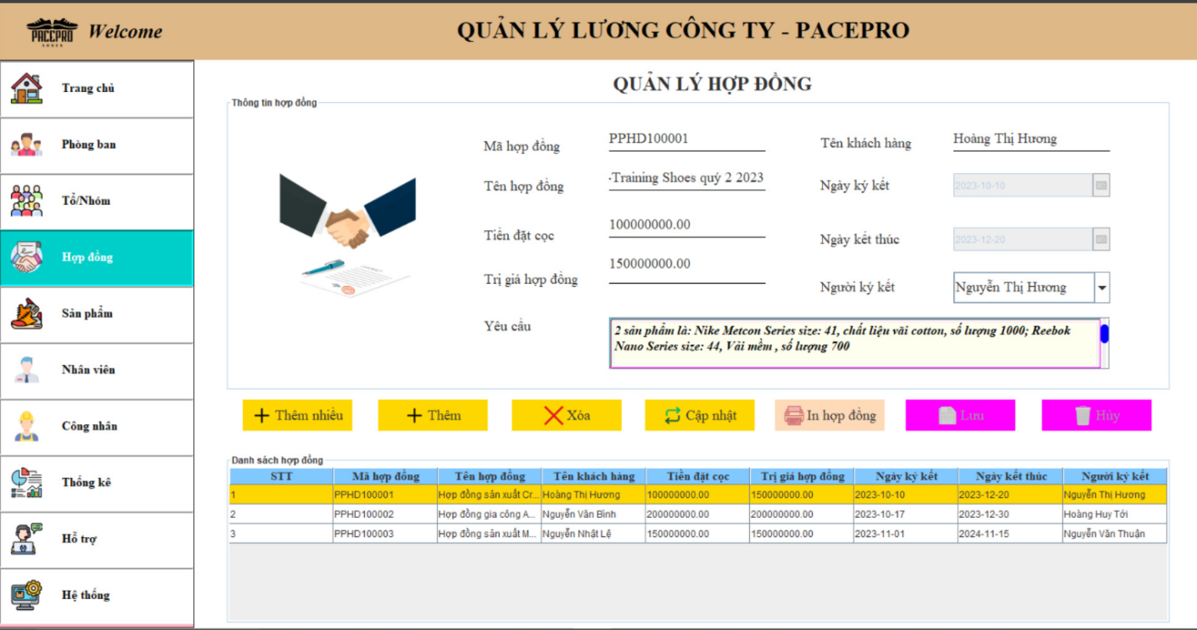

1. **Button thêm**: Khi muốn thêm hợp đồng nhấn nút Thêm, theo các tiêu chí như mã hợp đồng, tên hợp đồng, tên khách hàng, giá trị hd, số tiền cọc, ngày bắt đầu, ngày kết thúc, yêu cầu. Người quản lý nhập dữ liệu cần thêm vào các ô sau đó bấm nút Lưu. Nếu thêm hợp đồng thành công thì thông tin của hợp đồng sẽ được hiển thị vào bảng phía dưới, nếu thêm không thành công hệ thông sẽ báo không thành công.
2. **Button xóa**. Đầu tiên cần chọn hợp đồng muốn xóa ở dưới bảng xóa. Sau đó nhấn nút Xóa, người quản lí cần xác nhận trước khi xóa.Hệ thống thông báo xóa hợp đồng thành công.
3. **Button cập nhật**: Đầu tiên cần chọn hợp đồng muốn sửa ở dưới bảng. Sau đó, người quản lí nhập thông tin cần sửa cho hợp đồng và bấm nút xác nhận.
4. **Button lưu**: Người quản lý nhấn nút lưu hệ thống thông báo thành công và lưu vào cơ sở dữ liệu.
5. **Button in hợp đồng**: Người quản lý chọn hợp đồng muốn in,sau đó bấm nút in hợp đồng, chọn nơi lưu hợp đồng là file pdf.
6. **Button hủy**: Người quản lý nhấn nút hủy, khi muốn hủy các thao tác như thêm, xóa, cập nhật.

**d. Cập nhật nhân viên hành chính**

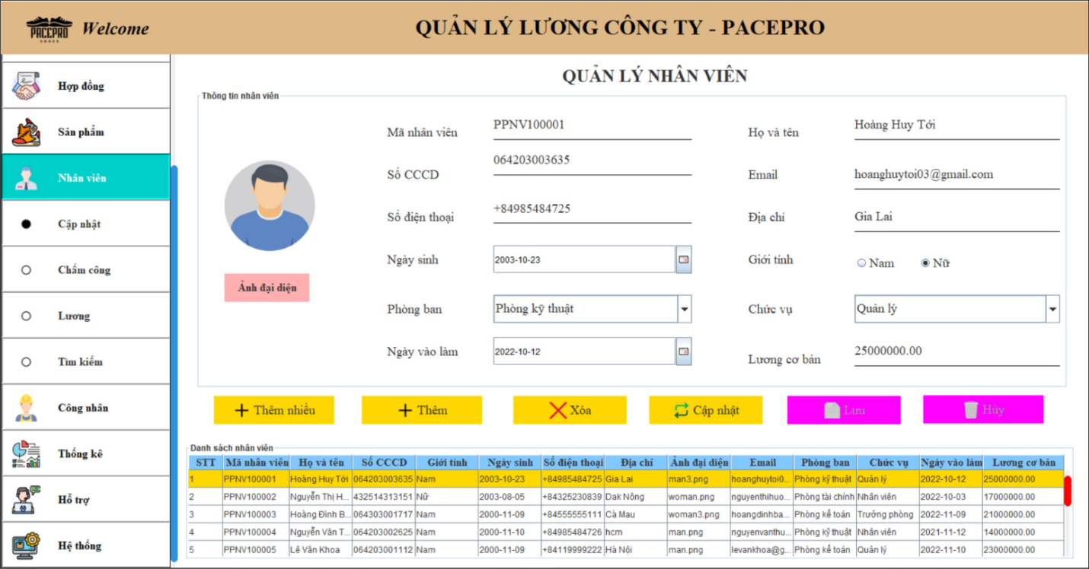

1. **Button thêm**: Khi muốn thêm công nhân nhấn Button Thêm. nhân viên hành chính nhập thông tin công nhân mới và bấm nút Lưu. Tuy nhiên, thông tin công nhân nhập vào phải thỏa các ràng buộc như:

* Tên công nhân không được chứa kí tự số
* Số điện thoại gồm 10 số và bắt đầu từ số +84
* Công nhân mới phải lớn hơn 18 tuổi
* Không được để trống bất kì thông tin nào

1. **Button xóa**: Đầu tiên cần chọn công nhân muốn xóa ở dưới bảng, hoặc tìm kiếm công nhân cần xóa. Sau đó nhấn nút Xóa, người quản lí cần xác nhận trước khi xóa.
2. **Button cập nhật:** Đầu tiên cần chọn công nhân muốn sửa ở dưới bảng, hoặc tìm kiếm công nhân cần sửa. Sau đó, nhân viên hành chính nhập thông tin cần sửa cho công nhân và bấm nút xác nhận.
3. **Button lưu**: Khi bấm nút lưu, dữ liệu sẽ được ghi lại vào cở sở dữ liêu.
4. **Button hủy:** khi muốn hủy các thao tác như thêm, xóa,cập nhật.

**e. Tìm kiếm nhân viên**

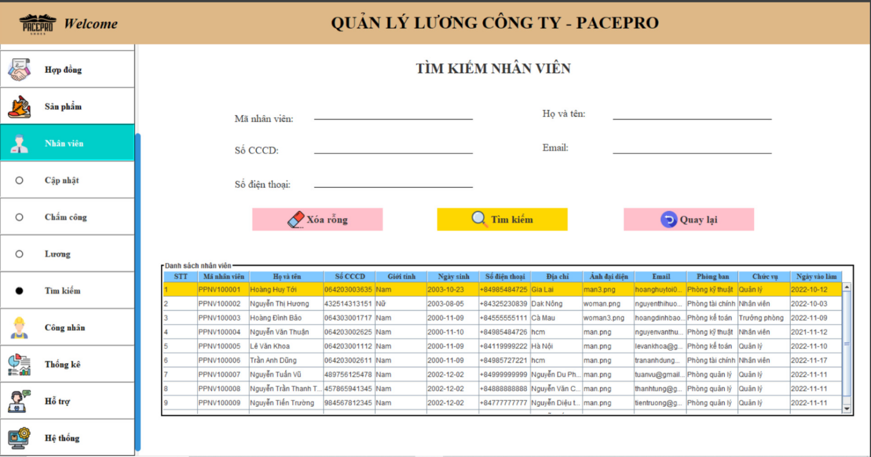

1. **Button tìm kiếm**:Khi muốn tìm kiếm thông tin nhân viên theo các tiêu chí như mã nhân viên, họ tên, số điện thoại, email, … Người quản lý nhập dữ liệu cần tìm vào các text field sau đó bấm nút Tìm kiếm. Nếu tìm thấy thông tin của nhân viên sẽ được hiển thị vào bảng phía dưới, nếu không tìm thấy sẽ hiện thông báo không tìm thấy.
2. **Button xóa rỗng**: xóa toàn bộ dữ liệu trên ô
3. **Button quay lại**: Quay lại bảng danh sách nhân viên.

**f. Chấm công nhân viên hành chính**

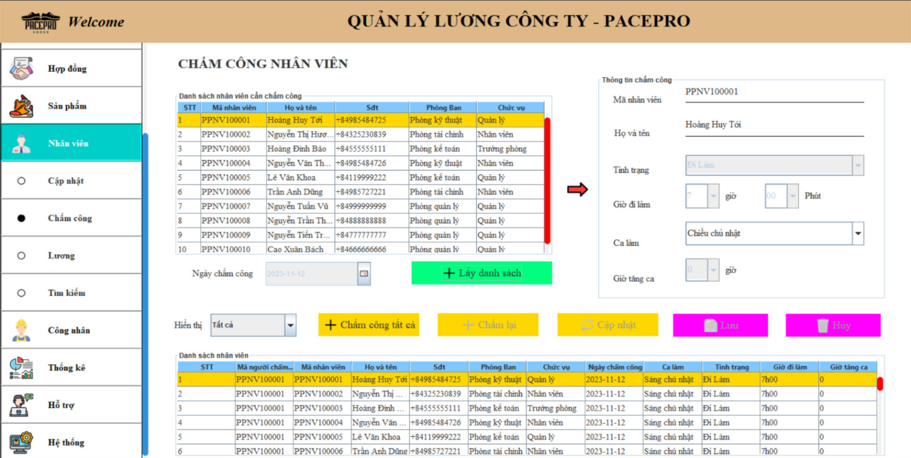

1. **Button chấm công tất cả**:Khi muốn chấm công nhân viên người quản lý lấy danh sách nhân viên, chọn ngày chấm công, ca làm, người quản lý xác nhận hệ thống thông báo chấm công thành công
2. **Button chấm công**: Khu muốn chấm công từng nhân viên người quản lý lấy danh sách nhân viên, chọn nhân viên cần chấm công trên bảng danh sách nhân viên cần chấm công, chọn ngày chấm công,ca làm,người quản lý xác nhận hệ thống thông báo chấm công thành công
3. **Button cập nhật:** Đầu tiên cần chọn nhân viên muốn sửa thông tin chấm công ở dưới bảng, hoặc tìm kiếm nhân viên cần sửa. Sau đó, người quản lí nhập thông tin chấm công cần sửa cho nhân viên và bấm nút xác nhận.
4. **Button lưu:** Người quản lý nhấn nút lưu, , hệ thống xác nhận và thông tin được lưu vào cơ sở dữ liệu
5. **Button hủy**: Người quản lý nhấn nút hủy, khi muốn hủy các thao tác như thêm xóa, cập nhật

## Chức năng của Kế toán

## Quản lí lương nhân viên

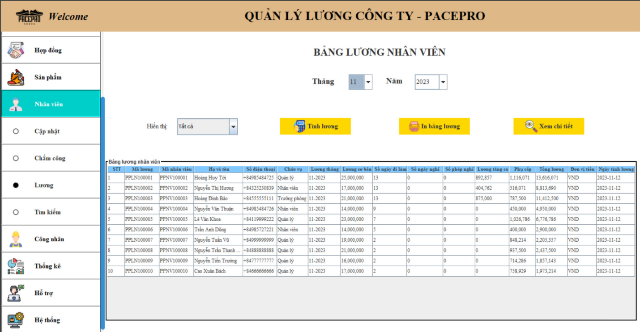

1. **Button tính lương**: Khi chọn tháng, năm muốn tính lương trên combo box, kế toán bấm nút Tính lương, khi đó thông tin bảng lương và tổng lương của nhân viên sẽ được hiển thị. Tổng lương sẽ được tính phụ thuộc vào bảng chấm công nhân viên trong tháng, bao gồm cả tiền làm thêm giờ.
2. **Button in bảng lương**: sau khi bấm nút tính lương, Hệ thống sẽ hiển thị danh sách bảng lương kèm tổng lương . Khi đó kế toán bấm nút in bảng lương, chọn nơi lưu bảng lương là ra file pdf.
3. **Button xem chi tiết**: Khi muốn xem chi tiết bảng lương theo các tiêu chí như mã nhân viên, mã lương, họ tên, vai trò, hệ số lương, tháng, năm… Nhân viên kế toán chọn vào nhân viên mà mính muốn xem, hệ thống sẽ thể hiện lương thông tin chi tiết của nhân viên.
4. **Quản lí lương công nhân**

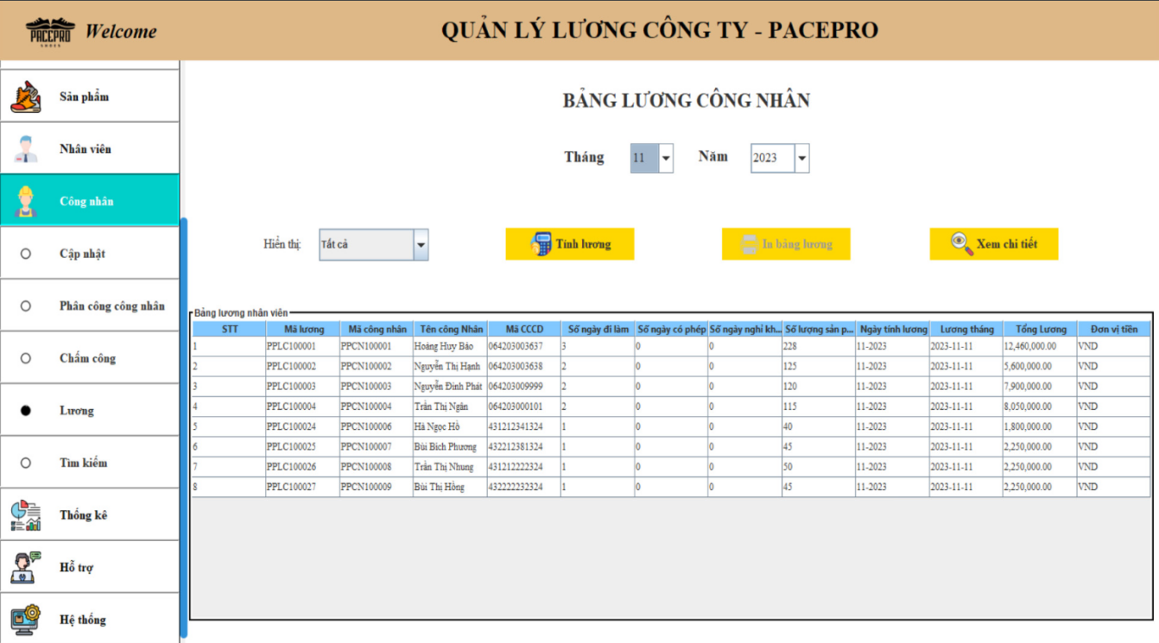

1. **Button tính lương**: Khi chọn tháng, năm muốn tính lương trên combo box, kế toán bấm nút Tính lương, khi đó thông tin bảng lương và tổng lương của công nhân sẽ được hiển thị.
2. **Nút in bảng lương**: sau khi bấm nút tính lương, danh sách bảng lương kèm tổng lương sẽ được hiển thị. Khi đó kế toán bấm nút in bảng lương, thì danh sách lương tháng của từng tổ được hiển thị.
3. **Button xem chi tiết** : Khi muốn xem chi tiết bảng lương ,Nhân viên kế toán chọn vào công nhân mà mình muốn xem,hệ thống sẽ thể hiện lương thông tin chi tiết của công nhân.
4. **Thống kê lương nhân viên**

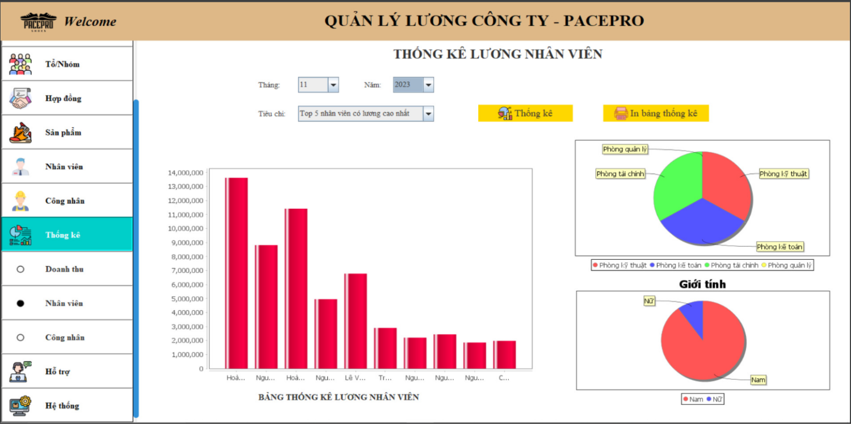

1. **Button thống kê**: Để thống kê, đầu tiên kế toán cần chọn tháng, năm,cần thống kê. Kế toán có thể thống kê theo tiêu chí thống kê là là top 5 nhân viên lương cao nhất hoặc top 5 nhân viên lương thấp nhất.
2. **Button in bảng thống kê** :cho phép kế toán in bảng thống kê ra file pdf
3. **Thống kê lương công nhân**

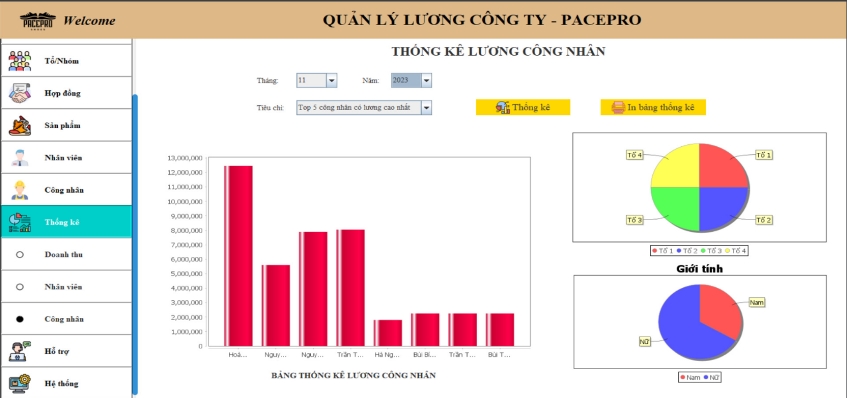

1. Nút thống kê: Để thống kê, đầu tiên kế toán cần chọn tháng, năm, cần thống kê. Kế toán có thể thống kê theo tiêu chí: top 5 công nhân lương cao nhất hoặc top 5 công nhân lương thấp nhất.
2. Nút in bảng thống kê cho phép kế toán in bảng thống kê ra file pdf
3. **Thống kê doanh thu công ty**

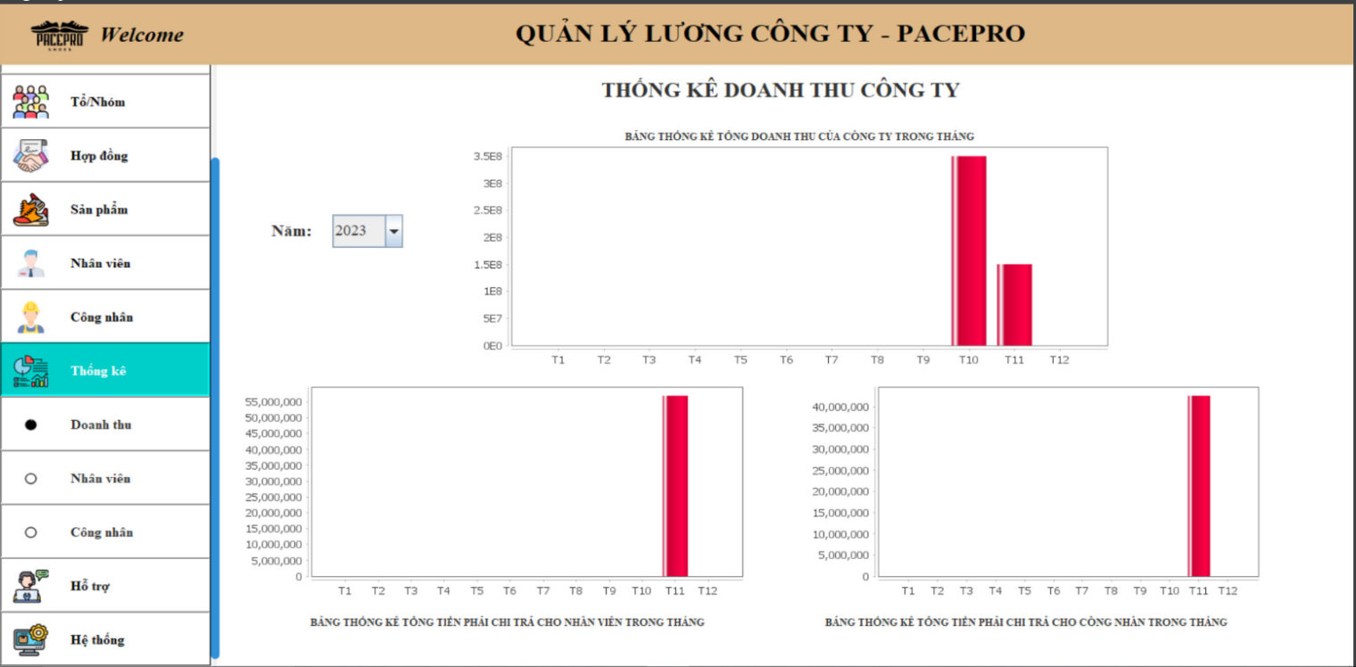

Nhân viên kế toán chọn thời gian muốn thống kê trên combobox, sau đó hệ thống sẽ thể hiện doanh thu của công ty trong tháng,bảng lương thông kế chi trả cho công nhân và nhân viên

## Chức năng của nhân viên hành chính

1. **Tìm kiếm công nhân**

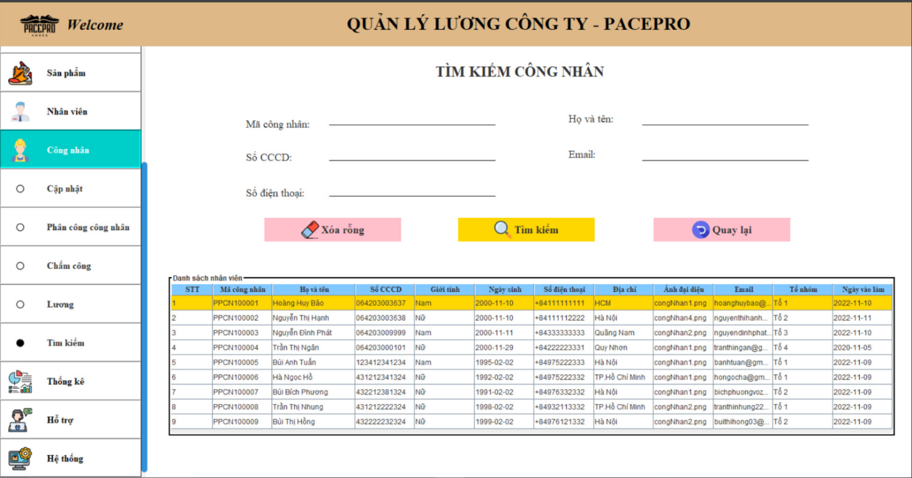

1. **Button tìm kiếm**:Khi muốn tìm kiếm thông tin nhân viên theo các tiêu chí như mã công nhân, họ tên, tổ nhóm, số điện thoại, địa chỉ…Nhân viên hành chính nhập dữ liệu cần tìm vào các text field sau đó bấm nút Tìm kiếm. Nếu tìm thấy thông tin của công nhân sẽ được hiển thị vào bảng phía dưới, nếu không tìm thấy sẽ hiện thông báo không tìm thấy.
2. **Button xóa rỗng**: xóa toàn bộ dữ liệu trên text field
3. **Button quay lại**: Quay lại bảng danh sách công nhân
4. **Quản lý công nhân**

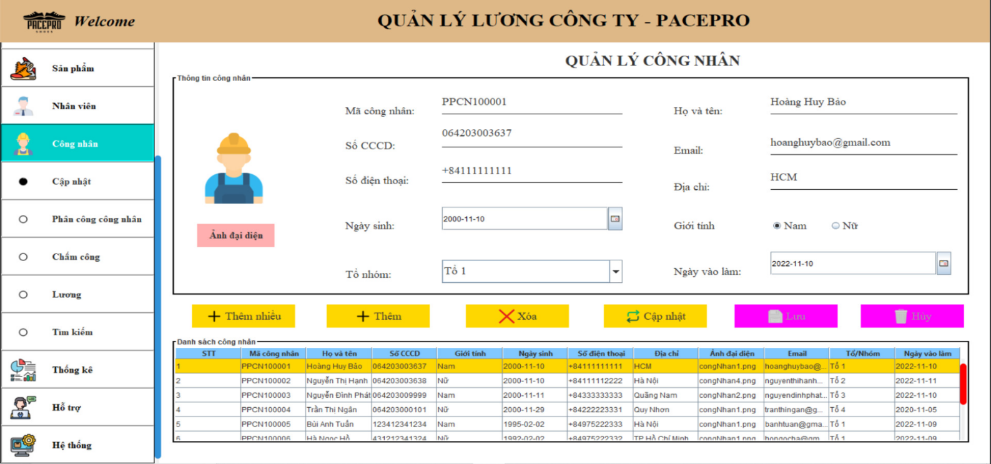

1. **Button thêm**: Khi muốn thêm công nhân nhấn Button Thêm. nhân viên hành chính nhập thông tin công nhân mới và bấm nút Lưu. Tuy nhiên, thông tin công nhân nhập vào phải thỏa các ràng buộc như:
   * Tên công nhân không được chứa kí tự số
   * Số điện thoại gồm 10 số và bắt đầu từ số +84
   * Công nhân mới phải lớn hơn 18 tuổi
   * Không được để trống bất kì thông tin nào
2. **Button xóa**. Đầu tiên cần chọn công nhân muốn xóa ở dưới bảng, hoặc tìm kiếm công nhân cần xóa. Sau đó nhấn nút Xóa, người quản lí cần xác nhận trước khi xóa.
3. **Button sửa**. Đầu tiên cần chọn công nhân muốn sửa ở dưới bảng, hoặc tìm kiếm công nhân cần sửa. Sau đó, nhân viên hành chính nhập thông tin cần sửa cho công nhân và bấm nút xác nhận.
4. **Button lưu**: Khi bấm nút lưu, dữ liệu sẽ được ghi lại vào cở sở dữ liêu.
5. **Button hủy:** khi muốn hủy các thao tác như thêm, xóa,cập nhật.
6. **Chấm công công nhân**

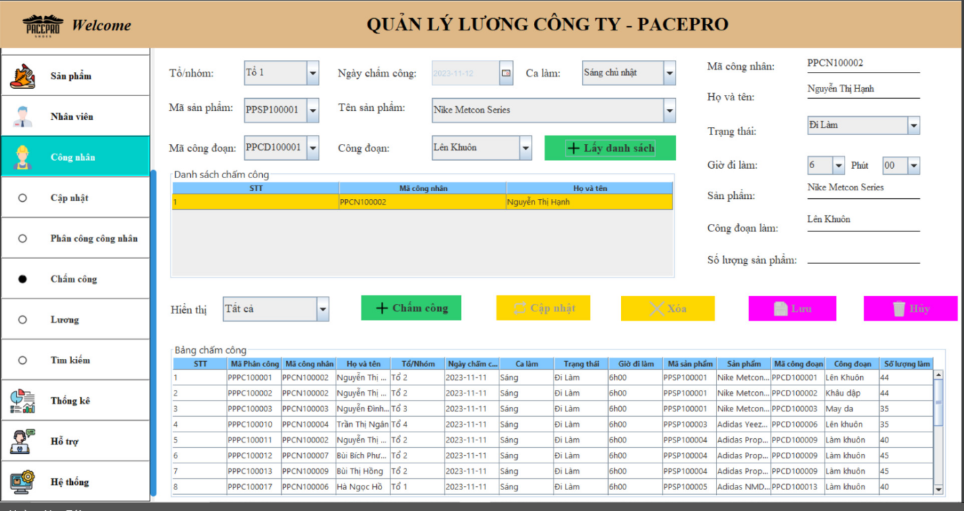

1. **Button lấy danh sách**: khi nhấn nút, màn hình danh sách phân công sẽ được hiển thị. Sau đó nhập số lượng làm sau đó nhấn chấm công để chấm công cho công nhân.
2. **Button chấm công**: chọn công nhân cần chấm công trên danh sách sau đó chọn nút chấm công hệ thống thông báo thành công.
3. **Button xóa**: Đầu tiên cần chọn thông tin chấm công muốn xóa ở dưới bảng chấm công Sau đó nhấn nút Xóa, nhân viên hành chính cần xác nhận trước khi xóa.
4. **Button cập nhật:** Đầu tiên cần chọn thông tin chấm công muốn sửa ở dưới bảng. Sau đó, nhân viên hành chính nhập thông tin chấm công cần sửa và bấm nút xác nhận.
5. **Button lưu**: Khi bấm nút lưu, dữ liệu sẽ được ghi lại vào cở sở dữ liêu.
6. **Button hủy:** Khi muốn hủy các thao tác như thêm xóa,cập nhật.
7. **Quản lý sản phẩm**

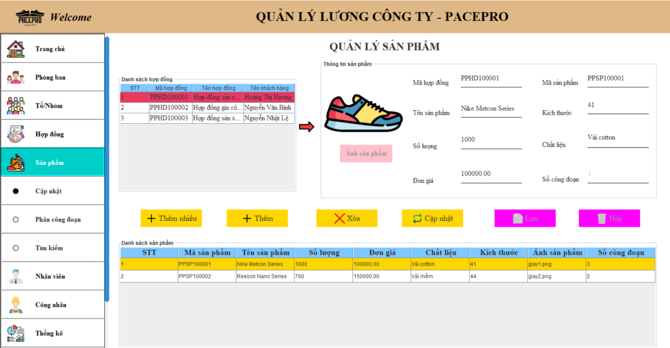

1. **Button thêm**: Khi muốn thêm sản phẩm nhấn nút Thêm, theo các tiêu chí như mã sản phẩm, tên sản phẩm, đơn giá,…. Nhân viên hành chính nhập dữ liệu cần thêm vào các ô sau đó bấm nút Lưu. Nếu thêm sản phẩm thành công thì thông tin của sản phẩm sẽ được hiển thị vào bảng phía dưới, nếu thêm không thành công hệ thông sẽ báo không thành công.
2. **Button xóa:** Đầu tiên cần chọn sản phẩm muốn xóa ở dưới bảng danh sách sản phẩm. Sau đó nhấn nút Xóa, nhân viên hành chính cần xác nhận trước khi xóa. Hệ thống thông báo xóa sản phẩm thành công.
3. **Button cập nhật:** Đầu tiên cần chọn sản phẩm muốn sửa ở dưới bảng. Sau đó, nhân viên hành chính nhập thông tin cần sửa cho sản phẩm và bấm nút Lưu.
4. **Button lưu**: Nhân viên hành chính nhấn nút lưu hệ thống thông báo thành công và lưu vào cơ sở dữ liệu.
5. **Button hủy**: Khi muốn hủy các thao tác như thêm, xóa, cập nhật.
6. **Tìm kiếm sản phẩm**

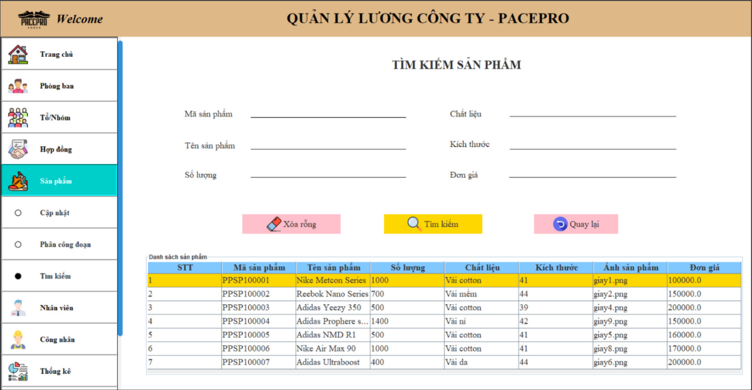

1. **Button Tìm kiếm:** Khi muốn tìm kiếm thông tin sản phẩm theo các tiêu chí như mã sản phẩm, tên sản phẩm, giá tiền, số lượng, chất liệu… nhân viên hành chính nhập dữ liệu cần tìm vào các text field sau đó bấm nút Tìm kiếm. Nếu tìm thấy thông tin của sản phẩm sẽ được hiển thị vào bảng phía dưới, nếu không tìm thấy sẽ hiện thông báo không tìm thấy.
2. **Button xóa**: xóa toàn bộ dữ liệu trên text field
3. **Button quay lại**: quay lại bảng danh sách sản phẩm
4. **Quản lý công đoạn sản phẩm**

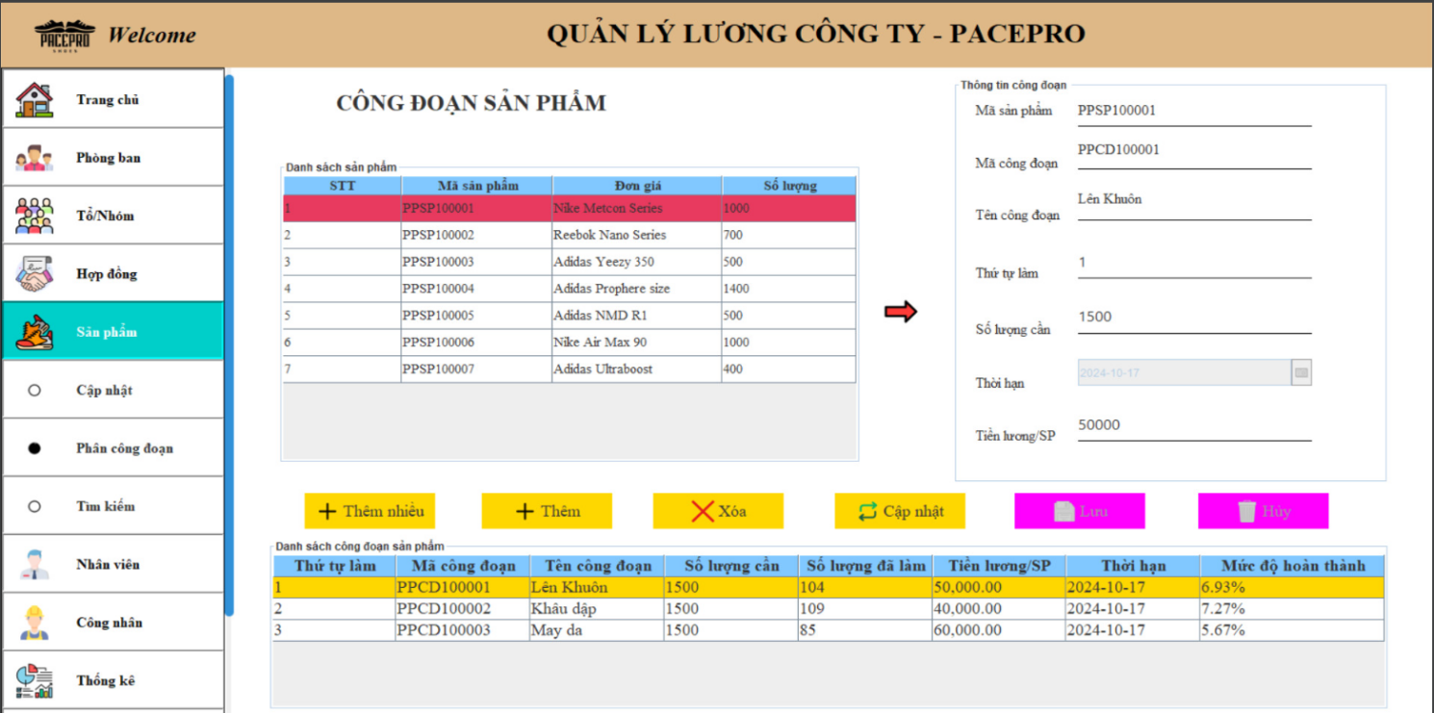

1. **Button thêm**: Khi muốn thêm công đoạn sản phẩm nhấn nút Thêm, theo các tiêu chí như thứ tự làm, số lượng cần, thời hạn, tiền lương/SP. Nhân viên hành chính nhập dữ liệu cần thêm vào các ô sau đó bấm nút Lưu. Nếu thêm công đoạn sản phẩm thành công thì thông tin của công đoanh sản phẩm sẽ được hiển thị vào bảng phía dưới, nếu thêm không thành công hệ thống sẽ báo không thành công.
2. **Button xóa**: Đầu tiên cần chọn công đoạn sản phẩm muốn xóa ở dưới bảng danh sách công đoạn sản phẩm . Sau đó nhấn nút Xóa, nhân viên hành chính cần xác nhận trước khi xóa.Hệ thống thông báo xóa sản phẩm thành công.
3. **Button cập nhật**: Đầu tiên cần chọn công đoạn sản phẩm muốn sửa ở dưới bảng. Sau đó, nhân viên hành chính nhập thông tin cần sửa cho công đoạn sản phẩm và bấm nút Lưu.
4. **Button lưu**: Nhân viên hành chính nhấn nút lưu hệ thống thông báo thành công và lưu vào cơ sở dữ liệu.
5. **Button hủy**: khi muốn hủy các thao tác như thêm, xóa, cập nhật.

**g. Phân công công nhân**

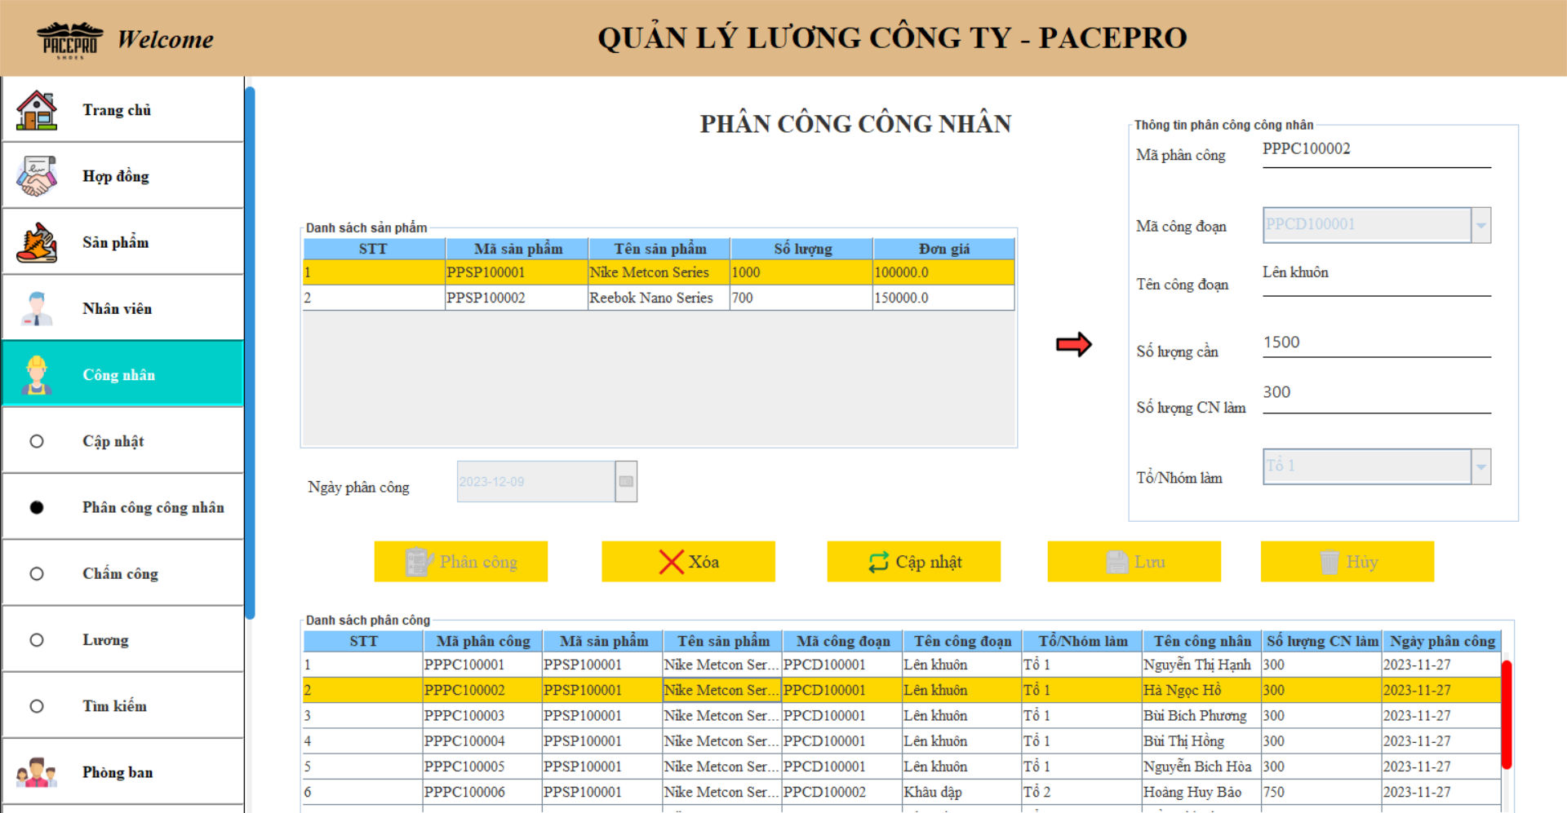

1. **Button phân công:** Chọn công nhân muốn phân công theo từng tô nhóm , nhập số lượng cần phân công

**Lưu ý** số lượng làm không được lớn hơn số lượng còn lại. Sau đó nhấn nút Phân công. Chi tiết phân công công nhân sẽ được hiển thị ở bảng phía dưới.

1. **Button xóa:** muốn xóa một phân công, cần chọn phân công muốn xóa và nhấn nút Xóa. **Lưu ý** chỉ được xóa những phân công chưa được chấm công.
2. **Button cập nhật** : Đầu tiên cần chọn công đoạn phân công muốn sửa ở dưới bảng. Sau đó, nhân viên hành chính nhập thông tin cần sửa cho công đoạn sản phẩm và bấm nút xác nhận.
3. **Button lưu**: Nhân viên hành chính nhấn nút lưu hệ thống thông báo thành công và lưu vào cơ sở dữ liệu.
4. **Button hủy**: khi muốn hủy các thao tác như thêm xóa,cập nhật.